**Practica Ingest GCP**

1. **Crear un Bucket Regional standard en Finlandia llamado demo-bucket-edvai.**

**Crear un bucket multiregional standard en US llamado data-bucket-demo-1.**



1. **Hacer ingest con la herramienta CLI Gsutil de 5 archivos csv en el bucket data-bucket-demo-1 (mostrar mediante un print screen esta tarea).**

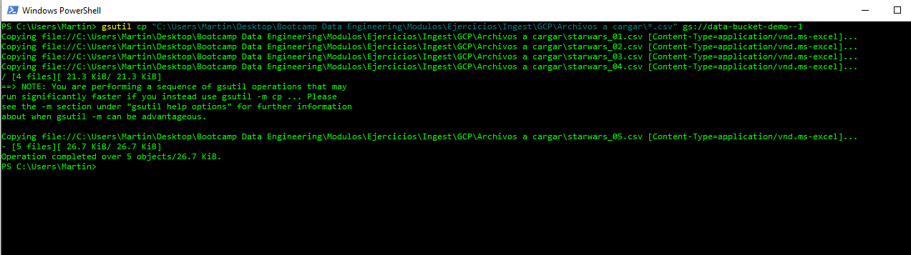

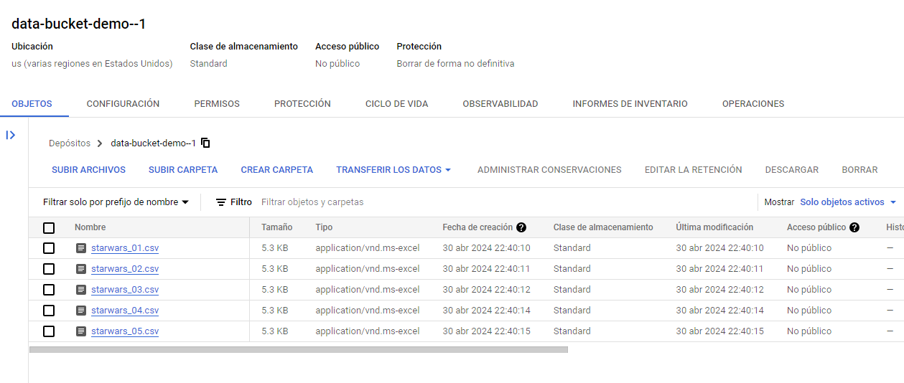

1. **Utilizar el servicio de storage transfer para crear un job que copie los archivos que se encuentran en data-bucket-demo-1 a demo-bucket-edvai.**



